EL7-1_3ST Approfondimenti sui selettori
Autore: __________________________________________ Data: _________Classe: ____

ATTENZIONE

Il significato dei simboli usati in questa e nelle prossime esercitazioni è spiegato dettagliatamente nella guida http://www.classiperlo.altervista.org/Materiale/Generale/Simboli.doc (scaricala e consultala in caso di dubbi).

Il simbolo della manina in colore blu indica una domanda alla quale bisogna OBBLIGATORIAMENTE rispondere scrivendo in colore blu.
Il simbolo della manina in colore blu con la scritta Cou New indica un codice che va incollato usando Courier New in colore blu.
Il simbolo della manina in nero indica una o più immagini o schermate da incollare (protette col tuo watermark, le tue iniziali di Nome e Cognome)
Il simbolo della manina con colori attenuati indica un'operazione che bisogna svolgere, senza rispondere a nessuna domanda (non vuol dire che non devi fare nulla - significa solo che non devi scrivere niente!).
Il simbolo della manina col ciak video indica un video da registrare con Gif Recorder (http://gifrecorder.com/)e da salvare in formato gif nella cartella dell'esercitazione.
recupero.
Questo simbolo indica un video di esempio o di spiegazioni da guardare su YouTube

A) OPERAZIONI PRELIMINARI
A1) Crea una cartella di nome ES7 nella tua cartella Esercitazioni.
A2) Crea una sottocartella di ES7 con nome uguale a quello di questa esercitazione (EL7-1_3ST Approfondimenti sui selettori)
A3) All'interno della sottocartella EL7-1_3ST Approfondimenti sui selettori salva questo file Word

B) SELETTORI

DISATTIVARE COLOR CONTRAST ANALYZER

L'estensione Color Contrast Analyzer, se installata sul tuo browser Chorme, potrebbe interferire con il funzionamento di Strumenti per Sviluppatori.

Prima di proseguire, ti suggerisco di controllare se hai questa estensione e, nel caso, di disattivarla (quando dovesse servirti di nuovo potrai sempre riattivarla):

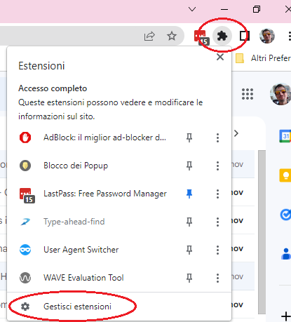

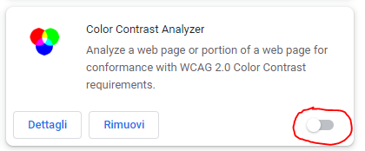

Abbiamo già affrontato l'argomento selettori in EL3-3_3AST Selettori. Qui faremo prima un po' di ripasso e poi vediamo di approfondire...

In generale un foglio stile CSS consiste in una serie di istruzioni fatte in questo modo:

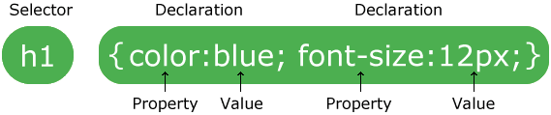

Nell'esempio qui sopra H1 è un selettore, cioè seleziona tutti gli elementi H1 presenti nella pagina. La parte fra parentesi graffe contiene invece gli stili veri e propri. Ogni dichiarazione di stile si compone di una proprietà e di un valore separati da due punti.

h1 {color:blue; font-size: 12px;}

Nel corso dell'anno abbiamo incontrato tre diversi tipi di selettori e precisamente:

1) SELETTORE DI ELEMENTO

In questo caso il selettore seleziona tutti gli elementi di quel certo tipo presenti nella pagina.

B1) Fornisci un esempio (diverso dal mio precedente) di selettore di elemento. Usa colori diversi per indicare il selettore, le proprietà e i valori.

2) SELETTORE DI ID

http://www.programmiamo.altervista.org/HTML/css/css5.html

Serve per selezionare l'elemento con un determinato id all'interno della pagina.

B2) Fornisci un esempio di selettore di id.Usa colori diversi per indicare il selettore, le proprietà e i valori.
B3) Fammi un esempio di come il selettore precedente possa essere applicato a un elemento della pagina:

3) SELETTORE DI CLASSE

http://www.programmiamo.altervista.org/HTML/css/css4.html

Serve per selezionare tutti gli elementi appartenenti a una certa classe all'interno della pagina.

B4) Fornisci un esempio di selettore di classe. Usa colori diversi per indicare il selettore, le proprietà e i valori.
B5) Fammi un esempio di come il selettore precedente possa essere applicato a un elemento della pagina:
B6) Spiegami che differenza c'è fra selettore di id e selettore di classe e quando bisogna usare l'uno oppure l'altro:

I selettori inoltre possono essere raggruppati insieme per brevità. Per esempio, invece di scrivere:

h1 {
text-align: center;
color: red;
}

h2 {
text-align: center;
color: red;
}

p {
text-align: center;
color: red;
}

posso raggruppare insieme i tre selettori (che definiscono gli stessi stili).
B7) Come posso raggruppare insieme i selettori precedenti in un unico selettore? Se non conosci la risposta, cerca grouping selectors CSS3 con Google:

Infine abbiamo incontrato anche un'altra possibilità di combinare insieme i selettori e precisamente questa, detta selettore contestuale (ATTENZIONE: non ci sono virgole o altri caratteri che separano DIV e P, solo uno spazio bianco):

div p {
background-color: yellow;
}

http://www.programmiamo.altervista.org/HTML/css/css6.html
B8) Spiegami come funziona la combinazione di selettori precedenti (ATTENZIONE: non voglio che mi spieghi come funziona il generico selettore formato da due elementi, ma devi spiegarmi cosa vuol dire div p { background-color: yellow;}). Usa un linguaggio preciso:

In realtà il numero e il tipo di selettori utilizzabili in CSS è molto maggiore di questo. Puoi trovare qui un utile riepilogo con vari esempi di uso dei vari selettori: https://www.w3schools.com/cssref/css_selectors.asp

C) SELEZIONIAMO IL DIV NUMERO ZERO

I fogli stili CSS consentono di combinare i selettori in molti altri modi diversi. Adesso ne esamineremo alcuni.

C1) →Selettori1.html
Incolla nel body della pagina il codice seguente:

<div>0
<div>1</div><div>2</div><div>3</div><div>4</div><div>5</div>
</div>
<div>6</div>
C2) → Schermata browser

La schermata del browser è poco interessante. La nostra pagina infatti contiene solo 7 DIV, numerati per comodità da 0 a 6, senza nessuno stile applicato.

http://www.programmiamo.altervista.org/js/dom/dom1.html
C3) Usando correttamente la terminologia child (figlio) e parent (genitore), chi è il parent del DIV numero 6 nella tua pagina?
C4) Quali sono i child del DIV numero 0?

Vogliamo per prima cosa dimensionare il DIV numero 0 in modo da assegnargli i seguenti stili:

width:650px;
height:200px;
border: 1px solid black;

Non vogliamo però usare classi né id, cioè vogliamo ottenere questo risultato senza modificare il codice HTML della nostra pagina.
C5) Spiegami perché, usando una classe o un id, si dovrebbe modificare anche il codice HTML oltre al foglio stile:

La prima soluzione che potrebbe venirci in mente è questa:

body div
{
width:650px;
height:200px;
border: 1px solid black;
background-color: ivory;
}
C6) Prova la soluzione precedente nella pagina Selettori1.html (usa gli stili incorporati nell'HEAD). Incolla qui sotto una schermata:
C7) La soluzione proposta non funziona, in quanto non seleziona solo il DIV numero 0 (quello che vorremmo modificare noi). Spiegami perché la soluzione non funziona e quali DIV vengono selezionati e perché:

Occorre un selettore più preciso, qualcosa che ci permetta di selezionare solo il DIV numero 0 e nessun altro DIV nella pagina.
C8) Un'alternativa è quella spiegata in questa pagina:
https://www.w3schools.com/cssref/sel_element_gt.asp

C9) In base all'esempio precedente di W3Schools, spiegami a cosa serve e come si usa il simbolo > per raggruppare selettori:
C10) Che differenza c'è nello scrivere body div oppure body > div?
C11) Prova il selettore body > div per applicare gli stili del punto C5 nella pagina Selettori1.html. Incolla qui sotto una schermata:
C12) Va già un po' meglio, ma ancora non funziona. Spiegami perché body > div non funziona. Quali elementi della pagina vengono selezionati in questo modo e perché:

È evidente che ci occorre un selettore ancora più preciso, cioè qualcosa capace di selezionare solo il primo child dell'elemento BODY, cioè solo il DIV numero 0.
C13) Leggi qui:
https://www.w3schools.com/cssref/sel_firstchild.asp
C14) Spiegami a cosa serve e come funziona il selettore :first-child
C15) Prova il selettore div:first-child per applicare gli stili del punto C5 nella pagina Selettori1.html. Incolla qui sotto una schermata:
C16) Anche questo selettore non funziona in modo abbastanza preciso, in quanto non riesce a selezionare solo il DIV numero 0 nella pagina. Spiegami perché il selettore precedente non funziona e quali DIV vengono selezionati.

Occorre combinare insieme i nostri selettori, in modo da ottenere una selezione ancora più precisa, in questo modo:
body > div:first-child
C17) Spiegami come funziona il selettore precedente (ATTENZIONE: spiegami esattamente cosa vuol dire body > div:first-child):
C18) Prova il selettore body > div:first-child
per applicare gli stili del punto C5 nella pagina Selettori1.html. Incolla qui sotto una schermata:

Se hai fatto tutto in modo corretto, dovresti a questo punto vedere che gli stili sono stati applicati solo al DIV numero 0, mentre tutti gli altri DIV non sono stati selezionati.

D) ALTRE COMBINAZIONI DI SELETTORI

Arrivati a questo punto, vogliamo dare un bordo colorato ai DIV da 1 a 5 e vogliamo dimensionarli tutti con le stesse dimensioni quadrate, in modo da ottenere qualcosa di simile a questo:

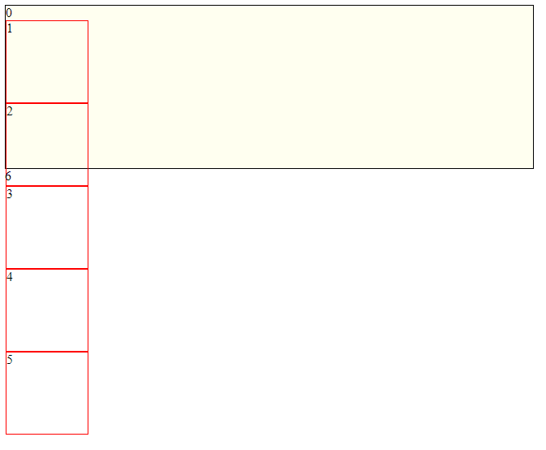
In pratica vogliamo applicare questi stili:

width:
height:
border:

Vogliamo però applicarli solo ai DIV da 1 a 5 e vogliamo farlo senza usare classi né id.
D1) Usando l'operatore > scrivi il selettore in grado di selezionare nella pagina tutti i DIV che sono figli di un altro DIV. Scrivi inoltre gli stili da applicare a tale selettore per larghezza, altezza e bordo (scegli tu i valori, basta che gli elementi siano quadrati):
D2) Usa il selettore precedente per applicare gli stili ai DIV da 1 a 5 in Selettori1.html. Incolla qui sotto una schermata (dovrebbe essere simile alla mia precedente):

Adesso vogliamo posizionare e colorare i DIV da 1 a 5 in modo da ottenere questo:

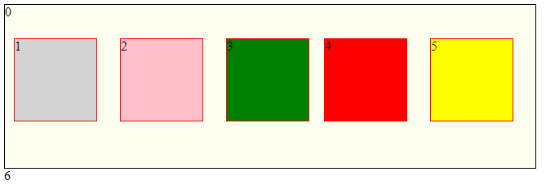
D3) Leggi qui:
https://www.w3schools.com/cssref/sel_nth-child.asp
D4) Spiegami a cosa serve e come si usa il selettore :nth-child(n)
D5) Ti mostro un esempio di uso di questo selettore per selezionare il DIV numero 1:
div div:nth-child(1)
D6) Spiegami come funziona il selettore precedente e in quale modo riesce a selezionare solo il DIV numero 1:
D7) A questo punto dovresti essere in grado di selezionare ogni DIV da 1 a 5 e ad applicare a ciascuno un colore di sfondo (a piacere) e una posizione. Incolla qui il codice degli stili:
D8) Incolla una schermata della pagina (dovrebbe essere simile alla mia precedente):

Per concludere, vogliamo applicare gli stili anche al DIV numero 6 in modo da ottenere qualcosa di simile a questo:
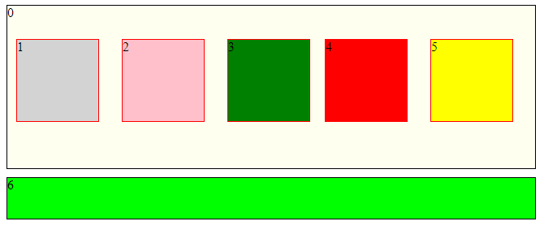
D9) Usa come riferimento le spiegazioni che trovi qui:
https://www.w3schools.com/cssref/css_selectors.asp

Inventati un modo per selezionare solo il DIV numero 6 e stilizzarlo in modo simile alla mia immagine precedente (senza usare id né classi). Incolla qui sotto il codice CSS:
D10) Incolla una schermata della pagina (dovrebbe venire simile alla mia precedente):

E) UNA SCACCHIERA USANDO I SELETTORI
E1) →Selettori2.html
Incolla nel body della pagina il codice seguente:

<table>
<tr><td></td><td></td><td></td><td></td><td></td><td></td><td></td><td></td></tr>
<tr><td></td><td></td><td></td><td></td><td></td><td></td><td></td><td></td></tr>
<tr><td></td><td></td><td></td><td></td><td></td><td></td><td></td><td></td></tr>
<tr><td></td><td></td><td></td><td></td><td></td><td></td><td></td><td></td></tr>
<tr><td></td><td></td><td></td><td></td><td></td><td></td><td></td><td></td></tr>
<tr><td></td><td></td><td></td><td></td><td></td><td></td><td></td><td></td></tr>
<tr><td></td><td></td><td></td><td></td><td></td><td></td><td></td><td></td></tr>
<tr><td></td><td></td><td></td><td></td><td></td><td></td><td></td><td></td></tr>
</table>
E2) Usando solo i selettori (cioè senza mettere id o classi nella pagina) colora lo sfondo della pagina e dimensiona le celle della tabella in modo da ottenere qualcosa di questo genere:

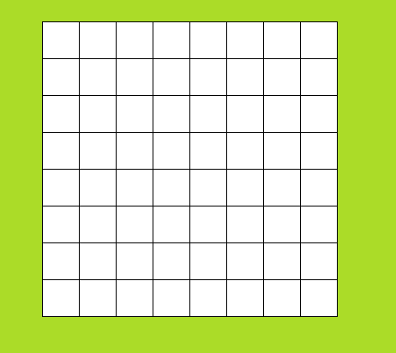

COME SI FA

Per i bordi della tabella usando gli stili, leggi qui http://www.programmiamo.altervista.org/HTML/tabelle/tab1.html

Usa il padding applicato all’elemento BODY o il margin sull’elemento TABLE per far sì che la tabella sia un po' distanziata dai margini della pagina.

E3) Incolla il codice della pagina (HTML+CSS). ATTENZIONE: è vietato usare id oppure class. Non modificare il codice HTML, usa solo i selettori CSS:
E4) Schermata della pagina:

E adesso attenzione: ecco tutta la potenza dei selettori CSS3 in azione!

E4) Aggiungi alla pagina lo stile seguente (copia e incolla):

tr:nth-child(odd) td:nth-child(even), tr:nth-child(even) td:nth-child(odd) {
background-color: black;
}
E5) Schermata della pagina:

Se hai fatto tutto correttamente, dovresti aver ottenuto una bella scacchiera!

F) OPERAZIONI FINALI
F1) Controlla di aver risposto a tutte le domande e incollato tutte le schermate. Tutte le caselline dovrebbero avere un segno X, per indicare che hai risposto
F2) Comprimi le immagini contenute in questo file Word (seleziona un'immagine, scheda Formato e poi Comprimi immagini e infine Applica a tutte le immagini del documento) in modo da ridurne le dimensioni.
F3) Controlla che la cartella di questa esercitazione contenga i seguenti file con i nomi qui indicati:
Nome del file | Tipo del file | Descrizione
EL7-1_3ST Approfondimenti sui selettori | Word | Il file di questa esercitazione
Selettori1.html | HTML
Selettori2.html | HTML
F4) Chiudi tutti i file, zippa la cartella di questa esercitazione e inviala all'insegnante su Classiperlo.

